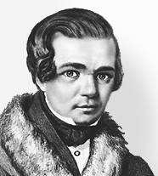

Кольцов Алексей Васильевич (1809—1842), поэт.

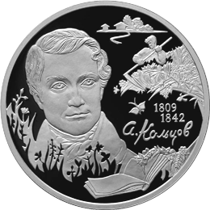

Алексей Васильевич Кольцов родился 15 октября 1809 года в Воронеже.

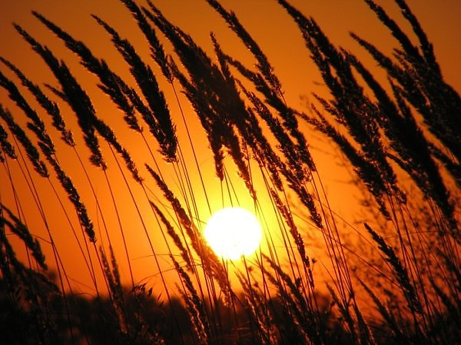
В степи
В небе зоринька
Занимается,
Золотой рекой
Разливается, —
А кругом лежит
Степь широкая,
И стоит по ней
Тишь глубокая…
Ковылём густым
Степь белеется,
Травкой шёлковой
Зеленеется.
Ты цветёшь красой,
Степь привольная,
Пока нет ещё
Лета знойного:
Всю сожжёт тогда
Тебя солнышко,
Попалит твою
Травку-цветики!
Пока нет ещё
Время тяжкого —
Тёмной осени,
Ветра буйного:
Разнесёт тогда
Он по воздуху
Всю красу твою —
Ковыль белую!

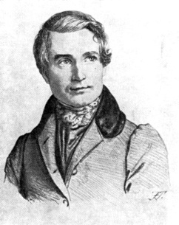

Его отец, Василий Петрович, воронежский мещанин, занимался прасольством, покупкой и выращиванием скота. Детские годы его прошли в тяжелых условиях. Отец поэта был жестокий и невежественный человек. До девяти лет он не дал Кольцову в руки ни одной книги, а когда ему исполнилось 9 лет, отдал в Воронежское уездное училище.
Но считая образование непозволительной роскошью, забрал Алексея со второго класса училища, убежденный, что приобретенных познаний вполне достаточно для ведения коммерческих дел.
Настоящей школой для будущего поэта стала родная природа. Именно она сделала из подростка будущего художника слова, вселила в его душу чувство прекрасного. Черноземная степь очаровывала Кольцова, научила мыслить широко и свободно.
Верными товарищами стали для Кольцова книги. Он читал сочинения Богдановича, Державина, Дмитриева, Жуковского, Пушкина. Большую помощь ему оказал в пополнении недостающих знаний воронежский книготорговец Д.А. Кашкин. Он указывал Кольцову на недостатки его стихов, дарил ему книги, давал из магазина для чтения. Среди книг, подаренных Кашкиным, был учебник стихосложения, по которому Кольцов впервые познакомился с теорией поэзии.
В юные годы Кольцова постигает первое большое горе. В доме Кольцовых на положении прислуги жила скромная и застенчивая девушка Дуняша. Между молодыми людьми вспыхнуло взаимное чувство. Отец, воспользовавшись отсутствием Алексея, отправил служанку к одному из донских помещиков. Потрясенный случившимся, Кольцов сначала слег в горячке, а потом бросился по следам проданной в рабство возлюбленной, но отыскать ее так и не сумел.
Кольцов целиком отдается поэзии. К этому времени у него появился наставник – воронежский семинарист А.П. Серебрянский, талантливый сочинитель, который помог поэту в литературном образовании. В стихах своего подопечного он даже исправлял орфографические ошибки и расставлял знаки препинания.
Кольцову в жизни везло на хороших людей. В 1830 году он познакомился с Н.В. Станкевичем, философом, поэтом, известным общественным деятелем, оказавшим благотворное влияние на развитие таланта Кольцова. Станкевич сразу же увидел в корявых на первый взгляд строках поэта-самоучки рациональное зерно самобытного дарования.
Благодаря Станкевичу, он, находясь в Москве, сближается с В.Г. Белинским и с рядом крупнейших писателей.
Литературная известность поэта быстро начинает расти. Его произведения печатаются в лучших журналах и альманахах.
Приезжая по делам отца в Москву и Петербург, Кольцов бывает на литературных вечерах, знакомится с Пушкиным, Крыловым, Жуковским, Одоевским, Вяземским, Тургеневым.
Последние годы жизни Кольцова были очень тяжелыми. Домашняя обстановка стала совершенно невыносимой. Началось обострение болезни с тяжелым кризисом. Поэт так и не смог вырваться из омута мещанской жизни.

Болезнь убивала и оставляла в Воронеже, отсекала последние надежды на переезд в Петербург, угнетала духовно. Умер Кольцов 10 декабря 1842 года в одиночестве, огражденный глухой стеной непонимания домашних.
Литературное наследие А.В. Кольцова невелико по объему. Всего полтора десятилетия творческой деятельности, постоянно прерываемой житейскими неурядицами. Однако оно стало достоянием не только отечественной, но и мировой литературы.
К поэзии Кольцова обращались почти 300 композиторов, на его слова было написано более 700 романсов и песен, его книги издавались более 200 раз!
Память об А.В. Кольцове на Воронежской земле никогда не угасала. И, в связи с 200-летием воронежского поэта, 2009 год был объявлен в Воронежской области Годом Кольцова.
Имя Алексея Кольцова – знаковое для Воронежа, оно хорошо известно по всей России. Воронежцы свято хранят память о поэте-земляке, воспевшем раздолье родного края, любовь русского народа к своей земле, его стремление к вольной жизни. Сохранившиеся до наших дней кольцовские места, которые помнят живого поэта, могут еще рассказать о нем, о его жизни и творчестве немало интересного и удивительного. Его имя носят академический театр драмы, гимназия, улица, сквер…

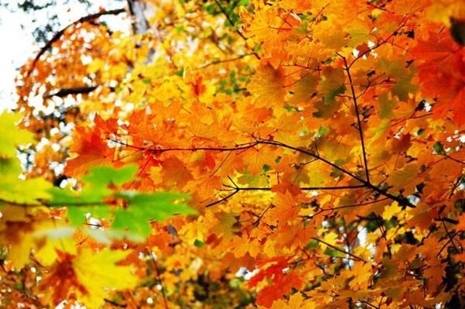

ОСЕНЬ

Настала осень; непогоды
Несутся в тучах от морей;
Угрюмеет лицо природы,
Не весел вид нагих полей;
Леса оделись синей тьмою,
Туман гуляет над землею
И омрачает свет очей.
Все умирает, охладело;
Пространство дали почернело;
Нахмурил брови белый день;
Дожди бессменные полились;
К людям в соседки поселились
Тоска и сон, хандра и лень.
Так точно немочь старца скучна;
Так точно тоже для меня
Всегда водяна и докучна
Глупца пустая болтовня.

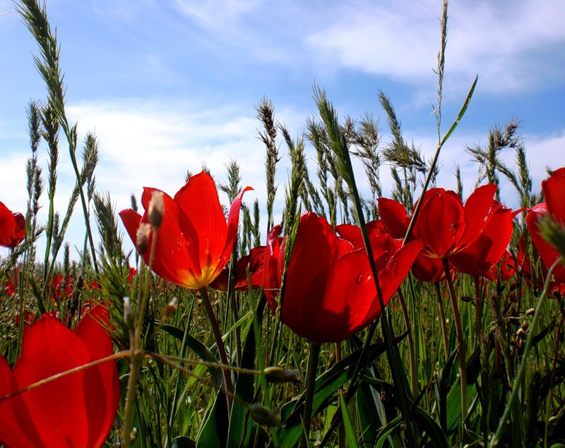

ЦВЕТОК

Природы милое творенье,
Цветок, долины украшенье,
На миг взлелеянный весной,
Безвестен ты в степи глухой!

Скажи: зачем же так алеешь,
Росой заискрясь, пламенеешь,
И дышишь чем-то, как живым,
Благоуханным и святым?

Ты для кого в степи широкой,
Ты для кого от сел далеко?
Не для крылатых ли друзей,
Поющих в воздухе степей?

Для них ли, в роскоши, семьями,
Румяной ягодой, цветами
И обаяньем для души
Вы, травы, зреете в тиши?

О, пой, косарь! зови певицу,
Подругу, красную девицу,
Пока еще, шумя косой,
Не тронул ты травы степной!

РУССКАЯ ПЕСНЯ

Греет солнышко -
Да осенью;
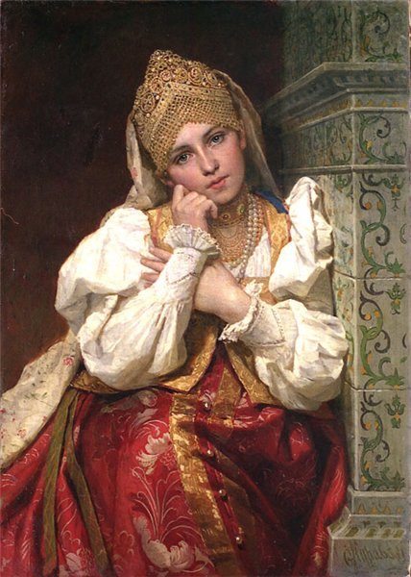
Цветут цветики -
Да не в пору;

А весной была
Степь желтая,
Тучки плавали
Без дождика.

По ночам роса
Где падала,
Поутру трава
Там сохнула.

И все пташечки,
Касаточки,
Пели грустно так
И жалобно,

Что, их слушая,
Кровь стынула,
По душе лилась
Боль смертная.

Так прошла моя
Вся молодость -
Без любви-души,
Без радости.

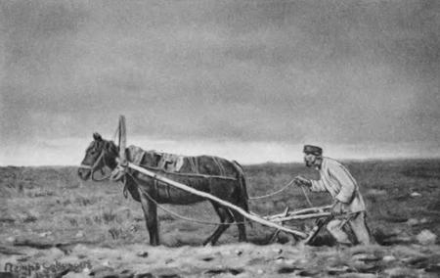

ПЕСНЯ ПАХАРЯ

Ну! тащися, сивка,
Пашней, десятиной,
Выбелим железо
О сырую землю.

Красавица зорька
В небе загорелась,
Из большого леса
Солнышко выходит.

Весело на пашне.
Ну, тащися, сивка!
Я сам-друг с тобою,
Слуга и хозяин.

Весело я лажу
Борону и соху,
Телегу готовлю,
Зерна насыпаю.

Весело гляжу я
На гумно, на скирды,
Молочу и вею...
Ну! тащися, сивка!

Пашенку мы рано
С сивкою распашем,
Зернышку сготовим
Колыбель святую.

Его вспоит, вскормит
Мать-земля сырая;
Выйдет в поле травка -
Ну! тащися, сивка!

Выйдет в поле травка -
Вырастет и колос,
Станет спеть, рядиться
В золотые ткани.

Заблестит наш серп здесь,
Зазвенят здесь косы;
Сладок будет отдых
На снопах тяжелых!

Ну! тащися, сивка!
Накормлю досыта,
Напою водою,
Водой ключевою.

С тихою молитвой
Я вспашу, посею.
Уроди мне, боже,
Хлеб - мое богатство!

